
个人简历 CURRICULUM VITAE


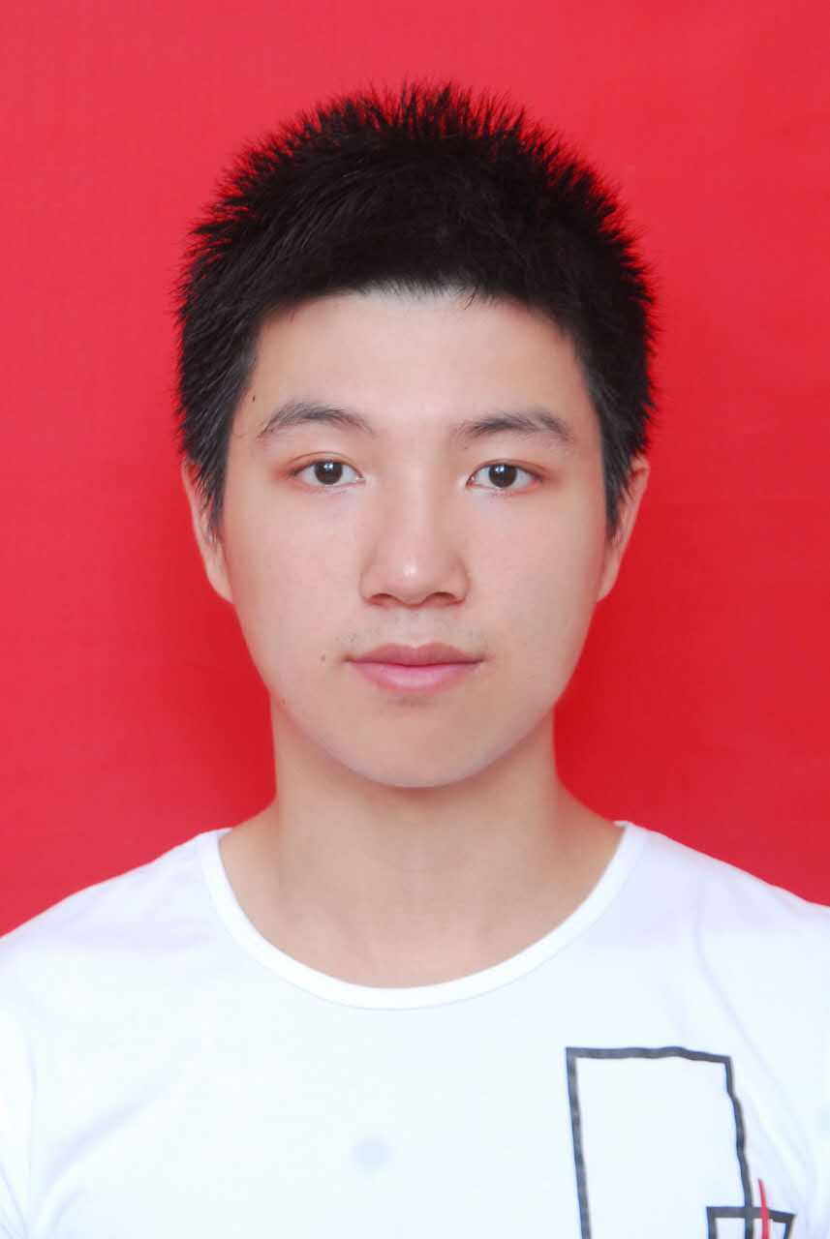
自我评价

本人自大学以来有三年的编码经历，系统学习了计算机相关专业理论知识，有着前
列的成绩，善于接受新知识，有较强的自学能力。我喜欢挑战自我，勇于开拓创新
，积极参加如ACM、蓝桥杯等专业相关比赛，也拿过相应奖项。此外，也有三年
的学生干部经验，有较强的责任心，做事缜密，亲和力强，善于组织工作事宜使工
作更加高效。在学习之余，我喜欢如跑步等运动，我相信一个好的身体能带来更好
的学习以及工作效果，能够创造更多的价值。

个人信息

姓 名： 陈锦涛 现住城市：广州市天河区 邮 箱： 1063671672@qq.com

年 龄： 21 手 机 号： 13432739365

求职意向

从事职业：java实习生 期望月薪：面议 目标城市： 广州

教育背景

广东技术师范大学 2016.09-2020.06 计算机科学与技术（本科）

证书及获奖经历

大学英语四级
蓝桥杯java软件类B组国赛三等奖、蓝桥杯java软件类B组省赛一等奖
校级优秀共青团员、校级优秀学生（团）干部、院级优秀共青团员、院级优秀学生干部等称号
项目经验
项目名称： CRM客户管理系统 2019.05 – 2019.06
项目开发工具： Myeclipse，Mysql，Tomcat ，Maven
框架：Spring+SpringMVC+MyBatis
项目描述：本系统主要将面向客户的信息和活动集成起来，组建一个以客户为中心的企业，实现对面向客户活动的管理，能够记录企业在市场营销和销售过程中和客户发生的多种交互行为，提高企业对客户信息数据的处理效率。
项目主要包含员工管理、部门管理、角色管理、客户管理、字典目录管理、字典明细管理、统计报表等模块。
我的职责：1. 负责项目环境初期的搭建，各模块持久化类的编写，多数控制层、业务逻辑层、mapper层等函数的设计与实现；
2. 参与jsp页面、Ajax、JavaScript、Css等的设计与实现，为前端交互工作提供支持；
3. 对已完成的功能进行测试分析，寻找可能存在的bug。

项目名称： 电影购票系统 2019.06
项目开发工具： Myeclipse2017，Mysql，Tomcat 9.0
框架：Spring+Struts2+Hibernate
项目描述：本系统作为一个购买电影票的平台，可供电影院方更新电影库，上架电影库中的电影，普通用户也可以通过此系统购买电影票，也可以在订单管理中管理自己的订单。
项目主要包含电影库管理、电影上架管理、订单管理、用户信息管理等模块。

我的职责：
1. 负责项目环境的搭建，系统的需求分析，设计文档的编写；
2. 负责各模块持久化类的编写，各控制层、业务逻辑层、dao层等函数的设计与实现；
3. 负责jsp页面 、Ajax、JavaScript、Css等的设计与实现；
4. 对已完成的功能进行测试分析，寻找可能存在的bug。

专业技能
1. 熟悉Java编程、理解Java面向编程思想并熟练使用在实际开发的项目中，有良好的编程习惯；
2. 了解HTML、CSS、JavaScript、jQuery、Ajax等在前台项目中的运用；
3. 熟练运用Jsp、Servlet和JDBC进行三层模式开发。熟练运用Struts2、Hibernate、Spring以配置xml文件方式开发，熟练将Struts2、Hibernate和Spring进行整合开发，对SSH的工作原理有着比较清晰地理解；
4. 熟练运用Spring、SpringMVC、Mybatis以配置xml文件方式开发，熟练将Spring、SpringMVC和Mybatis进行整合开发，对SSM的工作原理有着比较清晰地理解；
5. 熟练使用Myeclipse、Eclipse开发Java、WEB工程项目。
6. 了解使用Springboot开发项目。

主修课程
Java程序设计、Web程序设计、软件工程、JavaEE程序设计
数据结构与算法、数据库系统原理、大型数据库技术、计算机网络

校园经历

校园职务： 班级班长 在职时间： 2017.05-2018.05

校园职务： 院团总支学生会学习部副部长 在职时间： 2017.05-2018.05

校园职务： 院团总支学生会学习部干事 在职时间： 2017.05-2018.05

